ОГЛАВЛЕНИЕ

ВВЕДЕНИЕ____________________________________________________________1стр.

ГЛАВА 1. Славянская азбука и греческий алфавит___________________________2стр.

1.1 Какова история письма?_____________________________________________2стр.

1.2 Откуда появилась наша азбука и почему её называют кириллицей?_________2стр.

1.3 Как создавалась славянская азбука? __________________________________3стр.

ГЛАВА 2. Кириллическое письмо__________________________________________3стр.

2.1 Что особенного было в кириллическом письме?____________________________3стр.

2.2 Как письменность проникла на Русь?_____________________________________4стр.

2.3 Чем новый алфавит отличается от кириллицы?_____________________________4стр.

ГЛАВА 3. Буквицы древнерусского письма __________________________________5стр.

3.1 Что таит в себе начертание букв?_______________________________________5стр.

3.2 Как выглядели буквицы? __________________________________________5-8стр.

ЗАКЛЮЧЕНИЕ_________________________________________________________8-9стр.

СПИСОК ИСПОЛЬЗОВАННЫХ ИСТОЧНИКОВ ИНФОРМАЦИИ___________________________________________________________9стр.

ПРИЛОЖЕНИЯ

ВВЕДЕНИЕ

В конце прошлого учебного года мы проводили классный час, посвящённый Дню славянской письменности и культуры. Тогда я не совсем поняла, почему мы вспоминаем об этом, но потом задумалась. Мне показалось необычным, что современный русский алфавит произошёл от древнерусской азбуки, которую ещё называют кириллицей. В интернете я нашла фотографию памятника «Тысячелетие России» (Приложение 1).В его нижней части множество фигур самых известных людей, сделавших что-то важное для государства. Среди них – братья Кирилл и Мефодий, которые и были создателями славянской азбуки (Приложение 2).
Мне захотелось больше узнать об этом, ответить на ряд проблемных вопросов, связанных с истоками нашей письменности. Поэтому я решила взяться за поиск информации, поставив перед собой следующую цель: рассмотреть вопросы происхождения алфавитного письма.
Разумеется, уже вначале работы у меня возникли гипотезы.
Гипотеза 1. Скорее всего, слова «азбука» и «алфавит» связаны между собой и обозначают одно и то же, но происхождение их может быть различным.
Гипотеза 2. Братья Кирилл и Мефодий связаны с историей письма для многих славянских народов.
Гипотеза 3. Буквы современного алфавита отличаются от старославянской азбуки, и, вероятнее всего, их было больше, чем сейчас.
Для достижения поставленной цели мне предстояло решить следующие задачи:
- проследить происхождение письменности;
- узнать, как связаны славянская азбука и греческий алфавит, какое великое дело совершили братья Кирилл и Мефодий;
- выявить сходство и различие старославянской азбуки и современного алфавита, особенности древнего письма.
Основным методом исследования был поиск, анализ и сопоставление информации из различных источников. Я провела анкетирование среди учащихся 3-5 классов по следующим вопросам: 1. Кто такие Кирилл и Мефодий? 2. Почему азбуку называют кириллицей? 3. Как назывались буквы кириллицы? Целью анкетирования было выявление уровня знаний учеников об истоках нашей письменности, её создателях. Это позволило бы получить нужную информацию и выявить актуальность моего проекта. Результаты анкетирования получились следующие: большинство учеников знает про Кирилла и Мефодия то, что они были монахами и имели отношение к азбуке. Немногие знают о её втором названии – кириллица. Из букв называют только «аз» и «буки».
Опрос показал, что учащиеся, умеющие читать и писать, совсем не задумываются о том, каким мощным оружием они владеют и совсем мало знают о первооткрывателях. Мы должны помнить тех людей, которые представляют важнейшую эпоху в истории нашего Отечества. Считаю, что мой проект будет иметь для всех не только познавательную, но и воспитательную ценность.
1

ГЛАВА 1. Славянская азбука – и греческий алфавит

1.1 Какова история письма?

Попыталась представить себе начало русского письма, но поняла, что нужно обязательно обратиться к истории. Ученые говорят, что в языке, как в зеркале, отражен весь мир, вся наша жизнь. И читая написанные или напечатанные тексты, мы как бы садимся в машину времени и можем перенестись и в недавние времена, и в далёкое прошлое. И с этим трудно не согласиться.
Возможности письма не ограничены ни временем, ни расстоянием. Но искусством письма люди владели не всегда. Это искусство развивалось долго, на протяжении многих тысячелетий. Вначале появилось картинное письмо (пиктография): какое-нибудь событие изображали в виде рисунка, затем стали изображать уже не событие, а отдельные предметы, сначала соблюдая сходство с изображаемым, а затем в виде условных знаков (идеография, иероглифы), и, наконец, научились изображать не предметы, а передавать знаками их названия (звуковое письмо). Первоначально в звуковом письме употреблялись только согласные звуки, а гласные или вообще не воспринимались, или обозначались дополнительными значками (слоговое письмо). Слоговое письмо было в употреблении у многих семитских народов, в том числе и у финикинян. Греки создали свой алфавит на основе финикийского письма, но значительно усовершенствовали его, введя особые знаки для гласных звуков. Греческое письмо легло в основу латинской азбуки, а в IX веке было создано славянское письмо путем использования букв греческого алфавита.

1.2 Откуда появилась наша азбука и почему её называют кириллицей?

Сначала отвечу на такой вопрос: чем отличается азбука от алфавит?
Слово «азбука» произошло от названий двух первых букв славянской азбуки: А (аз) и Б (буки):
АЗБУКА: АЗ + БУКИ
Слово «алфавит» происходит из названий двух первых букв греческого алфавита:
АЛФАВИТ: АЛЬФА + ВИТА
Алфавит гораздо старше азбуки. В IX веке азбуки не было, и славяне не имели собственных букв. И поэтому не было и письменности. Славяне не могли написать на своём языке ни книг, ни даже писем друг другу.
А знаете ли вы, что было дальше? Если не знаете, то я вам расскажу.

2
В IX веке в Византии, в городе Солунь (теперь это город Салоники в Греции), жили два брата — Константин и Мефодий. Были они люди мудрые и очень образованные и хорошо знали славянский язык. Этих братьев греческий царь Михаил послал к славянам в ответ на просьбу славянского князя Ростислава. (Просил Ростислав прислать учителей, которые смогли бы рассказать славянам о святых христианских книгах, неизвестных им книжных словах и смысле их). И вот братья Константин и Мефодий приехали к славянам, чтобы создать славянскую азбуку, которая впоследствии стала называться кириллицей (В честь Константина, который, приняв монашество, получил имя Кирилл).
А теперь попробуем решить следующую проблему.

1.3 Как создавалась славянская азбука?
Кирилл и Мефодий взяли греческий алфавит и приспособили его для звуков славянского языка. Так что наша азбука — “дочка” греческого алфавита. Многие наши буквы взяты из греческого, поэтому они и с виду на них похожи. Посмотрите на эту таблицу и сами убедитесь в зтом.
греческие  Αα  Ββ  Γγ  Δδ  Εε  Κκ  Λλ  Μμ | славянские  Аа  Вв  Гг  Дд  Ее  Кк  Лл  Мм

Глава 2. Особенности кириллического письма

2.1 Что особенного было в кириллическом письме?
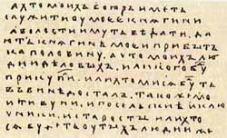
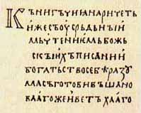
Как уже я выяснила, что образцом для написания букв кириллицы послужили знаки греческого уставного алфавита, то и первые книги на кириллице также написаны уставом. Устав — это такое письмо, когда буквы пишутся прямо на одинаковом расстоянии друг от друга, без наклона - они как бы "уставлены". Буквы строго геометричны, вертикальные линии, как правило, толще горизонтальных, промежутка между словами нет. Древнерусские рукописи IX - XIV веков написаны уставом.
С середины XIV столетия получил распространение полуустав, который был менее красив, чем устав, зато позволял писать быстрее. 3
Появился наклон в буквах, их геометричность не так заметна; перестало выдерживаться соотношение толстых и тонких линий; текст уже делился на слова.
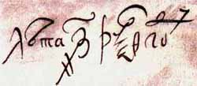
В XV веке полуустав уступает место скорописи. Рукописи написанные "скорым обычаем", отличает связное написание соседних букв, размашистость письма. В скорописи каждая буква имела множество вариантов написания. С развитием скорости появляются признаки индивидуального почерка.
А теперь постараюсь ответить на следующие, на мой взгляд, очень интересные вопросы.
2.2 Как письменность проникла на Русь?
Письменность русскими была воспринята от соседней Болгарии — страны, принявшей крещение на сто с лишним лет раньше Руси. О том, что письменность проникла на Русь до принятия христианства, то есть до 988 года, свидетельствуют договоры князей Олега и Игоря с греками. В них упоминается о письменных завещаниях русских, о текстах, написанных на двух языках, о писце Иване — переписчике и переводчике.
После принятия христианства русские переняли от болгар и всё богатство славянской письменности. В Болгарии уже были славянские церковные книги. В то время древнеболгарский и древнерусский языки были столь близки, что переводить болгарский на русский не было необходимости. Болгарские книги просто переписывались и употреблялись в храмах Киева и других городов Древней Руси. Древнейшая книга на Руси, написанная кириллицей, — Остромирово Евангелие — 1057 года. Это Евангелие хранится в Санкт-Петербурге, в библиотеке Российской Академии наук (Приложение 3).
2.3 Чем новый алфавит отличается от кириллицы?
Кириллица просуществовала практически без изменения до времен Петра Великого, при котором были внесены изменения в начертания некоторых букв, а 11 букв были исключены из алфавита. Новый алфавит стал беднее по содержанию, но проще и более приспособлен к печатанию различных гражданских деловых бумаг. Он так и получил название “ гражданский ” В 1918 году была проведена новая реформа алфавита, и кириллица потеряла еще четыре буквы: ять, и(I), ижицу, фиту. А мы в результате этого несколько утратили богатство красок славянской письменности, подаренной нам солунскими братьями святыми Кириллом и Мефодием — просветителями славян.
4
Глава 3. Буквицы древнерусского письма
3.1 Что таит в себе начертание букв?

Начертание букв славянского алфавита дают нам возможность увидеть мир глазами наших пращуров. Кирилл и Мефодий не случайно давали наименования буквам. Они хотели, чтобы азбука звучала осмысленно, утверждая ценность слова и мысли. И хотя для большинства современных читателей буква есть буква, пусть даже декоративно украшенная, для древнерусского книжника понятие декоративности было совершенно чуждым. Он не просто украшал букву орнаментом, он, прежде всего, передавал и украшал мысль. Он не считал букву просто обозначением звука, для него очень много значило само начертание. Для древнерусского человека весь мир и даже само небо над головой были книгой, развернутым свитком, который не каждому дано прочесть. Само начертание букв таило в себе чертёж мира. Здесь можно увидеть изгиб крыла, поступь зверя, сплетение корней, извивы реки, контуры двух двойников – солнца и сердца. Эти буквы поют, щебечут, издают звериный рык, летают, скачут, говорят человеческим голосом. Каждая буквица индивидуальна, неповторима, как неповторим каждый лист на древе жизни.

3.2 Как выглядели древнерусские буквицы?
Как выглядели буквы кириллической азбуки, как назывались, как звучали? Кроме того, я узнала, что славянские числа записывались не арабскими цифрами, а буквами той же самой кириллицы. Интересно? Смотрите:
буква | название (кир.) | название (рус.) | чтение | числовое значение | буква | название (кир.) | название (рус.) | чтение | числовое значение
 | азъ | аз | а | 1 |  | хьръ | хер | х | 600
 | буки | буки | б | - |  | ωмєга | омега | о | 800
 | вьди | веди | в | 2 |  | цы | цы | ц | 900
 | глаголь | глаголь | г | 3 |  | чєрвь | червь | ц | 90
 | добро | добро | д | 4 |  | ша | ша | ш | -
 | єсть | есть | е | 5 |  | ща | ща | щ | -
 | живєтє | живете | ж | - |  | єръ | ер | ъ | -
 | зьло | зело | з | 6 |  | єры | еры | ы | -
 | земля | земля | з | 7 |  | єрь | ерь | ь | -
 | i | и | и | 10 |  | ять | ять | е | -
 | ижє | иже | и | 8 |  | ю | ю | ю | -
 | какω | како | к | 20 |  | iя | я | я | -
 | людїє | люди | л | 30 |  | iє | е | е | -
 | мысльтє | мыслете | м | 40 |  | юсъ малыи | юс малый | е носовое (я) | -
 | нашъ | наш | н | 50 |  | юсъ большои | юс большой | о носовое | -
 | онъ | он | о | 70 |  | iотовъ юсъ малыи | йотированный юс малый | е | -
 | покои | покой | п | 80 |  | iотовъ юсъ большои | йотированный юс большой | ё | -
 | рцы | рцы | р | 100 |  | ξи | кси | кс | 60
 | слово | слово | с | 200 |  | ψи | пси | пс | 700
 | твєрдо | твердо | с | 300 |  | θита | фита | ф | 9
 | оукъ | ук | у | 400 |  | υжица | ижица | и, в | -
 | фєртъ | ферт | ф | 500

Расскажу, как украшая букву орнаментом, древнерусские книжники передавали и украшали мысль.
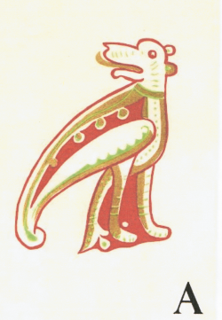
Вот буква Аз – причудливый человекообразный зверь напоминает нам изображение знаменитых симургов. Симурги, соединяющие в себе свойства птицы, зверя и человека, представляли соединение трёх царств: неба, земли и царства подземного. Такие звери символизировали собою вечность, мироздание, а также солнце и изначальный свет.

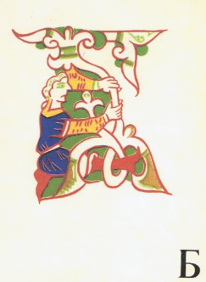
Буки - вторая буква русского алфавита. Есть поговорка: «Не суйтесь, буки, поперек аза». Буки олицетворяет собой второе место в мире, потому фигурка человека как бы сдерживает его движение. Если Аз символизирует начало начал, солнечный и извечный свет, то Буки сложным переплетением орнамента, напоминающего травы, деревья, животный орнамент с вплетением внутрь него человеческой фигурой, символизирует собой природу. Человек как бы вплетается в эту природную вязь трав, деревьев, птиц.

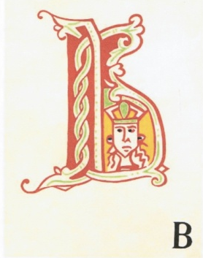
Буква Веди в этом изображении явно восходит в своей символике к слову «ведать». Она часто символизировала углубленность в себе, видение, глубокое знание. В глубине мира, в сплетении всего живого - лицо наподобие маски.
6

Так часто изображалась в древнерусской миниатюре мудрость. На ней – царственный головной убор, она погружена
в глубокие размышления. Маска – символ тайны, окружающей знание.
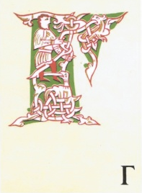
Буква Глаголь. На данном изображении она символизирует центральное местоположение человека переплетении растительного и звериного орнамента, его особую, решающую роль в мире.

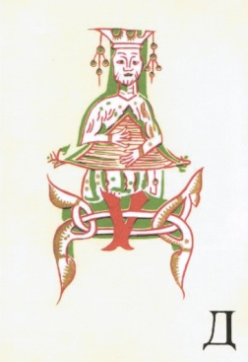
Буква Добро – само название равнозначно слову «добро». На данном изображении буква ассоциируется у художника с образом царя Давида – псалмопевца, поэта. Этот образ, призывающий к стойкости духа в любых гонениях, пользовался большой популярностью в Древней Руси. В нем русский человек видел торжество духа над повседневностью, высокое призвание поэта-пророка.

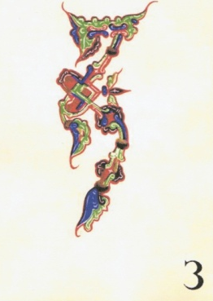
Буква Земля самим названием своим восходит к образу земли. Здесь земля цветущая, на которой произрастают не только цветы и деревья, но и человеческая жизнь. В центре переплетения цветного орнамента - человеческое сердце. В глубине сердца - древний символ мудрости и просвещения- цветок трилистника. Слева от сердца произрастает другой цветок,обычно символизирующий чистоту помыслов.

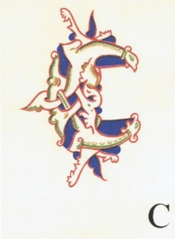
Буква Слово. В изображении этой буквы хотя и остаются элементы древней символики – птичья голова, дерево, цветок, человек, - но символическое значение их забыто. Изображение больше подчинено декоративности. Чувствуется, что древний символический смысл этих образов для автора не так уж важен.

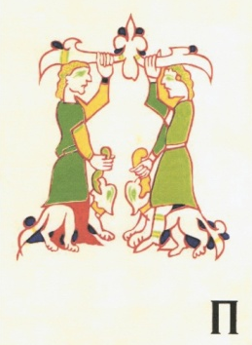
Буква Покой. В центре - трилистник познания, этот трилистник держат двое, синий цвет в глубине трилистника говорит о том, что имеется в виду знание небесное. Справа и слева - произрастающие из него лилии чистоты. Цветок как бы парит в невесомости. У подножия – два укрощенных насыщенных зверя. Они вкушают пищу из рук хозяев. Полнота знания, насыщение знанием дают душевный покой.

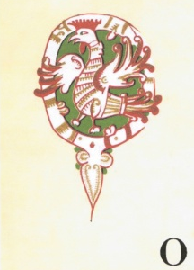
Буква Он. Автор изобразил ее в виде царственного петуха, расправившего свои красно-золотые крылья. Петух же символизирует собою солнце. Таким образом, начертание буквы становится начертанием солнца. Солнце символизирует собою свет, свет знания и мудрости. 7

Буква Ферт. В изображении четко прослеживается мотив зверя, заглатывающего солнце. По всей видимости, дракон, глотающий солнце, символизирует жажду мудрости, жажду небесного солнечного познания.
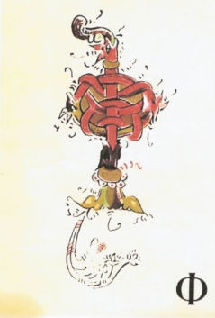

Другие буквы алфавита тоже не менее причудливы и замысловаты.

ЗАКЛЮЧЕНИЕ
Итак, моё предположение о том, что Кирилл и Мефодий связаны с историей письма для многих славянских народов, подтвердилось. Мы увидели, каким образом братья создали славянскую азбуку и какую роль в ее возникновении и в становлении славянского литературного языка сыграли греческий алфавит и греческий язык. То есть, моя гипотеза о том, что слова «азбука» и «алфавит» обозначают одно и то же, но имеют различное происхождение, подтвердилась. Истинным оказалось и то, что букв старославянской азбуки было больше и современный алфавит значительно отличается от кириллицы. Особую гордость я испытала, узнав, что братья Кирилл и Мефодий причислены к лику святых Русской Православной Церковью не только как первоучители и просветители, но и как проповедники христианства на Руси.
В память о великом подвиге Кирилла и Мефодия 24 мая во всем мире празднуется День славянской письменности и культуры. Особенно торжественно отмечается он в Болгарии. Там совершаются праздничные шествия со славянской азбукой и иконами святых братьев. В нашей стране с 1991 года - это государственный праздник.
Хочу верить, что мне удалось найти убедительные ответы на поставленные вопросы. Материал по данной проблеме позволит моим сверстникам, способным гордиться заслугами своих предков, никогда не стать Иванами, не помнящими родства, т.к. возникновение буквенного письма — это величайшая информационная революция в истории человечества. 8
Вечно славные и памятные труды св. Кирилла и Мефодия в составлении славянской грамоты, в введении славянского языка при богослужении, в переводе священных книг на родной славянский язык положили основание духовному и гражданскому величию славян, их нравcтвенной и гражданской самобытности. Св. Кирилл Мефодий не только наши учителя и апостолы, но и отцы: они возродили нас духовно, научив своими трудами познавать Единого Истинного Бога.

СПИСОК ИСПОЛЬЗОВАННЫХ ИСТОЧНИКОВ ИНФОРМАЦИИ

Гельб И.Э. Изучение систем письменности у древних славян. М., 2003.

Зиндер Л.Р. Из истории письма. Л., 1988.

Истрин В.А. Истоки русской письменности. М., 1988. .

Панов Е.Н. Знаки. Символы. Языки. М., 2000.

Потапов В.В. Краткий лингвистический справочник. Языки и письменность. М., 1997.

http://www.coolreferat.com/dopc460443.ru
http://www/.websib.ru/gardarika/bukvi/azbyka1.htm
http://newciv.relarn.ru>work/2-09/bukvi/book.htm
http://biblio1.ucoz.ru/tema1_istorija_pismennosti.htm
http://dic.academik.ru/pictures/enc_pictures/1108_3.jpq
http://www/cap.ru/home/73/www/bibllimages/KirilliMefody.jpg
http://upload.wikimedia.org/wikipedia/commons/2/26/ostromir_Gospel.1.jpg

9

Приложение 1

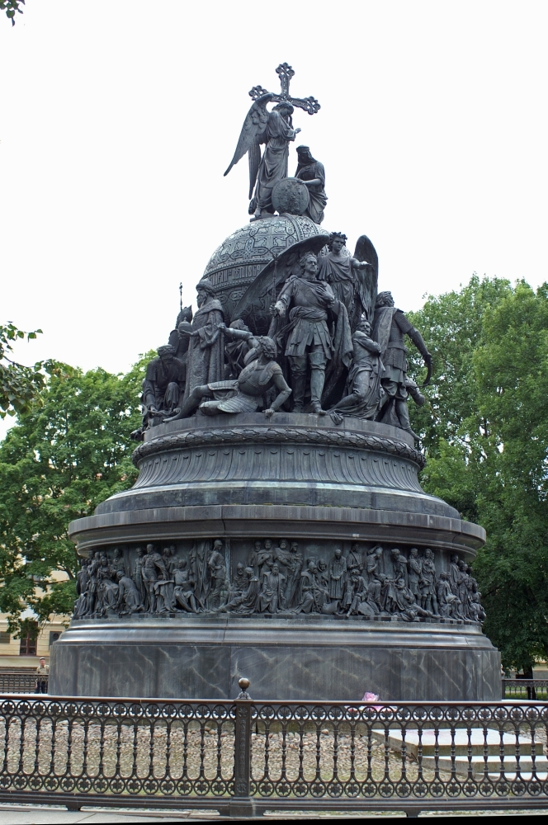

Памятник «Тысячелетие России»

Приложение 2

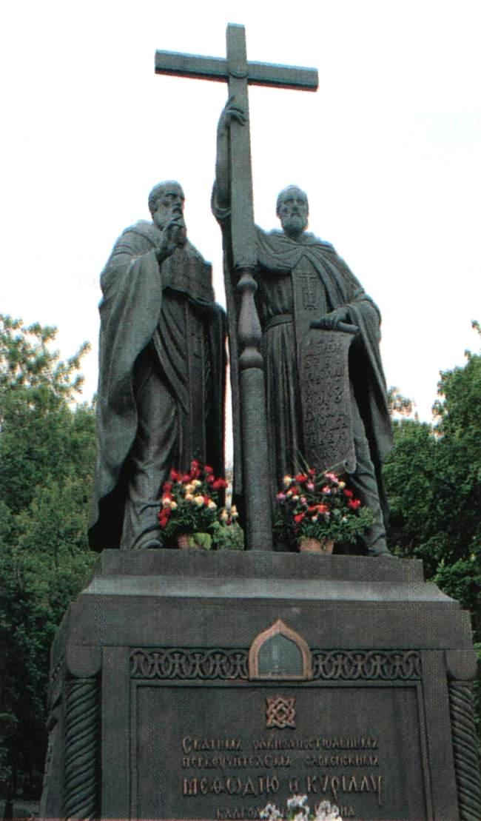

Памятник братьям Кириллу и Мефодию в Москве.
Скульптор В. Клыков

Приложение 3

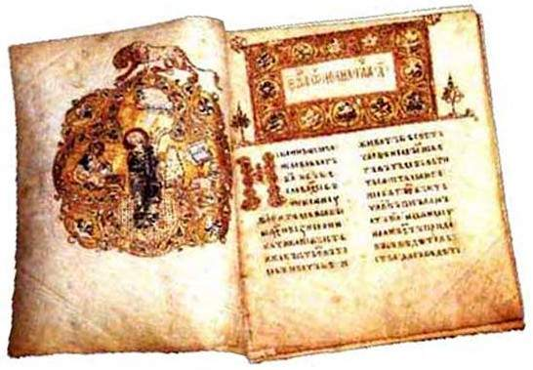

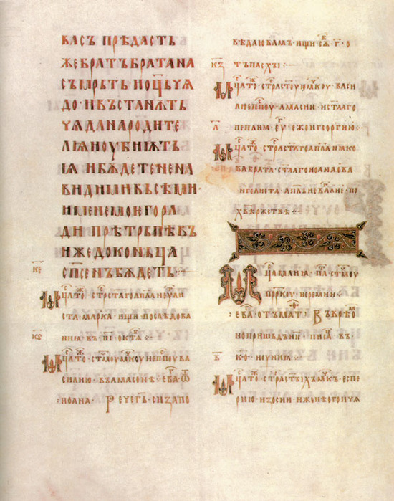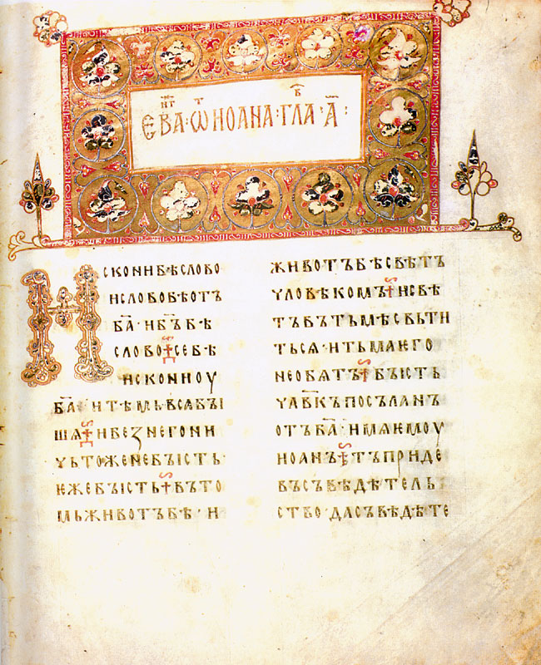

Остромирово Евангилие – 1057г

